“Una sola bala hirió a todo un pueblo”
Publicado el 22 mayo, 2022 por María Landi

Mi columna del 16/5/22 en Desinformémonos, ampliada.

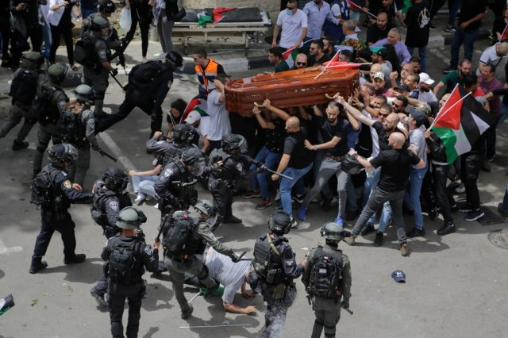
El cortejo de Shirin Abu Aqleh es atacado y reprimido por la policía israelí a la salida de la morgue del hospital San José, en Jerusalén Este. (AP).

Sobre el asesinato de la periodista Shirin Abu Aqleh

María Landi

A quienes resistieron los palos y los gases
y terminaron en el hospital o en la cárcel,
pero no dejaron caer el ataúd de Shirin.

Escribo estas líneas todavía impactada por las imágenes del funeral de la periodista palestina Shirin Abu Aqleh (51), captadas por la cadena Al Yazira (donde trabajaba desde 1997), que muestran cómo las fuerzas de seguridad israelíes se aproximan a quienes cargan su féretro a la salida de la morgue del hospital San José, en Jerusalén Este, y les empiezan a agredir con porras, hasta el punto que el ataúd casi cae al suelo. A diferencia de lo que suele suceder, el mundo entero vio la brutalidad de quienes llevan años entrenados en la deshumanización de la población palestina, incapaces de respetarla ni siquiera en la muerte.

Mientras veía las imágenes de ese violento ultraje pensaba que Shirin, que dedicó su vida profesional a mostrar al mundo el sufrimiento y la resistencia de su pueblo, siguió cumpliendo su misión aún más allá de la muerte, que es más de lo que habría soñado. Ella, que transmitió tantos funerales de mártires, se convirtió esta vez en la noticia. Y esas imágenes de su funeral lleno de devoción popular y de palazos, arrestos, policías a caballo, gas lacrimógeno y bombas aturdidoras –la habitual maquinaria represiva israelí− para impedir que fuera despedida en la ciudad que la adoraba, y esos brazos que a pesar de la agresión no dejaron caer el ataúd, me parecen un símbolo de su pueblo resistiendo la violencia colonial.

Shirin fue asesinada el 11 de mayo por un francotirador israelí a la entrada del campo de refugiados de Yenín, en el norte de Cisjordania. Ella y sus colegas acababan de llegar para registrar una nueva incursión israelí en ese lugar, bastión de la resistencia palestina (y recordemos que, según repiten hasta el cansancio los medios desde Ucrania, la resistencia popular a la invasión extranjera es legítima, incluso para la ONU). Al igual que sus colegas, vestía casco y chaleco antibalas con la identificación “PRESS”, y se había colocado en un lugar seguro; una reportera de la calidad de Shirin tenía suficiente experiencia como para no exponerse bajo el fuego. Pero la bala le entró por el oído, y cayó en el acto. Su colega Shatha Hanaysha declaró: «Éramos cuatro periodistas, todos llevábamos chalecos, todos llevábamos cascos. El ejército de ocupación israelí no dejó de disparar después de que Shirin se desplomara. Ni siquiera pude extender el brazo para tirar de ella por los disparos. Tiraban a matar». En efecto, en los registros se puede ver a Shatha aterrada, cubriéndose tras un árbol mientras las balas seguían cayendo, hasta que un joven valiente se atrevió a acercarse para poner a salvo a Shatha y retirar el cuerpo de Shirin, que llegó sin vida al hospital. Otro colega, Ali Samudi, también de Al Jazira, resultó herido por la espalda, aunque no de gravedad.

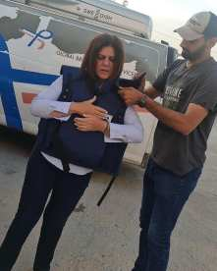
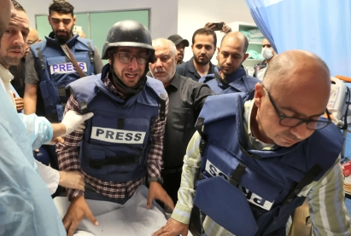
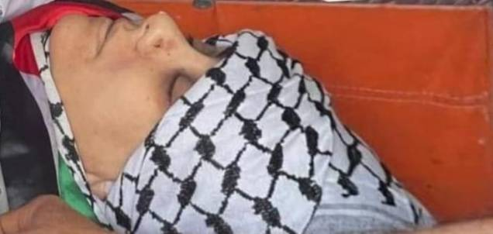
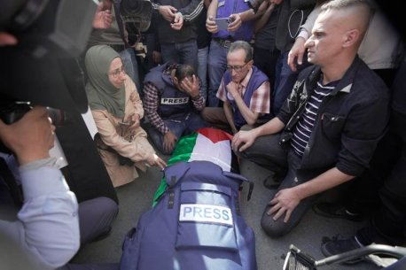
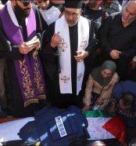

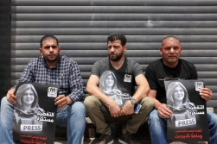
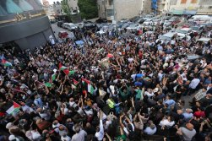
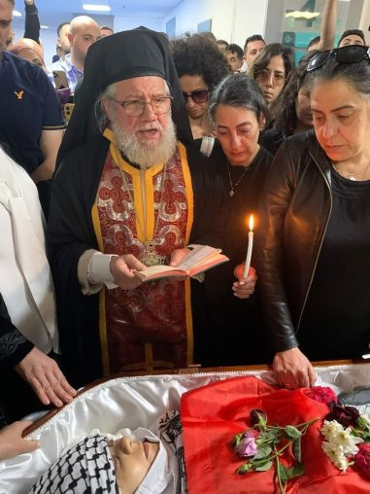
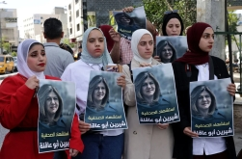
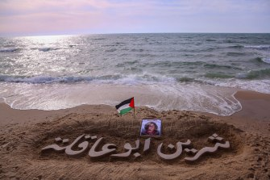

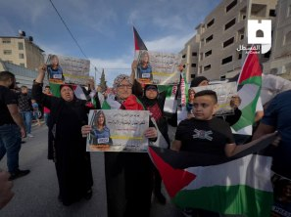

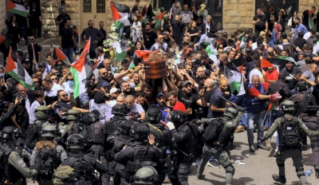
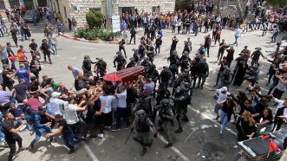
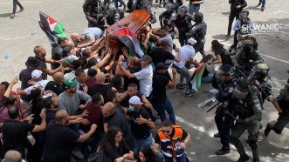
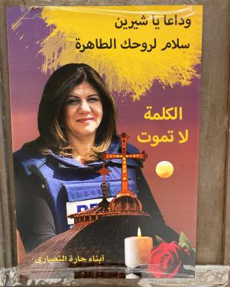

Inmediatamente el régimen israelí puso en marcha su habitual aparato de propaganda para sugerir que la bala que mató a Shirin era probablemente palestina (una mentira repetida por los medios occidentales, que en cambio no recogieron el desmentido de los testigos palestinos presentes en el lugar); y como de costumbre, anunció una “investigación oficial”, de esas que siempre terminan confirmando la impunidad de los perpetradores, pues –como ha demostrado la organización israelí B’Tselem, en conjunto con el Centro Palestino de DD.HH.− Israel no tiene ni capacidad ni menos voluntad de realizar investigaciones independientes sobre sus propios crímenes. La misma B´Tselem mostró mediante un mapa y un video en el terreno que la ubicación distante de los militantes palestinos hacía imposible que le hubieran disparado. CNN también analizó el material gráfico disponible (incluyendo del Ejército) y llegó a la conclusión de que los disparos que mataron a Shirin fueron deliberados. Este registro muestra cuando Shirin y su equipo se dirigen a ubicarse en un lugar seguro donde no había ningún tipo de confrontación, aunque algunos residentes habían detectado la presencia de francotiradores israelíes a cierta distancia.

Shirin no fue la única reportera asesinada en acción: solo desde el año 2000, 55 periodistas palestinos fueron asesinados por Israel. Muchos otros, centenares, han sido heridos, golpeadas, arrestadas, gaseados, hostigados, y sus equipos destruidos o confiscados. No olvidemos que durante el bombardeo a Gaza en mayo de 2021, Israel redujo a escombros la torre que albergaba las oficinas de Associated Press, Al Jazira y Middle East Eye. No son errores involuntarios, sino acciones deliberadas para impedir lo que Shirin había convertido en la razón de su vida: mostrar al mundo las atrocidades que sufre su pueblo bajo la ocupación colonial y el apartheid. Porque que se conozca la verdad es un lujo que la propaganda israelí no puede darse. Y personas como ella son las que prueban, como está de moda decir, que ‘dato mata relato’.
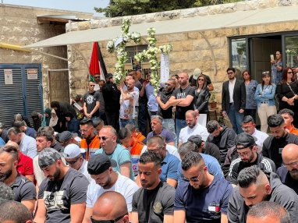
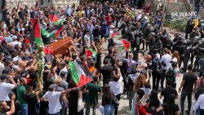

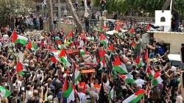
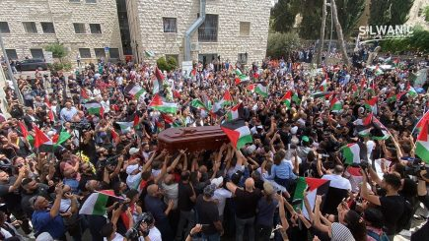
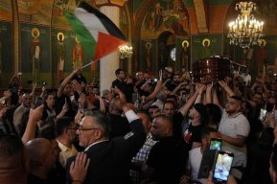
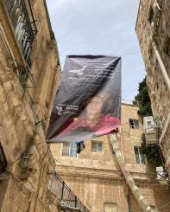
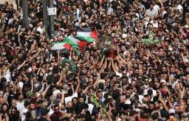
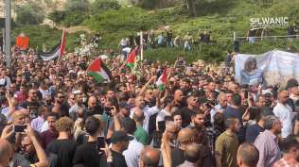
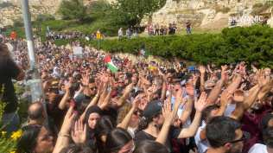
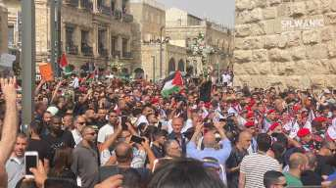

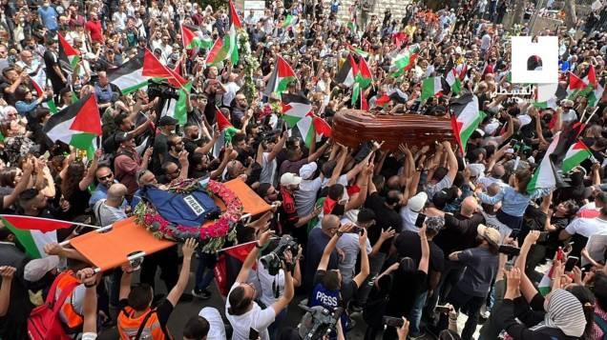

Tal vez la muerte de Shirin Abu Aqleh trascendió no solo porque era una periodista famosa, sino también porque era mujer, cristiana y tenía ciudadanía estadounidense. El periodista francés Jacques-Marie Bourquet (que hace 20 años casi cae muerto por una bala israelí) expresó, al escribir sobre Shirin, que quería «pedir perdón a esos palestinos ‘anónimos’ que, casi cada día, caen bajo el fuego israelí. La prensa occidental habla poco de ellos y rara vez aparecen en las pantallas. No son más que un número que se suma a las muertes que se cuentan cada mes, cada año… Y al mundo, con los ojos cerrados, no le importa esta procesión. Con su muerte, Shirin también resucita la memoria de todas esas víctimas que cayeron sin hacer ruido.» De hecho, un mes antes la estudiante Hanan Khadour (19) regresaba a su casa en bus desde Yenin cuando cayó abatida por una bala israelí. Y el mismo día que a Shirin, mataron a Thaer Yazuri (17) en Al Bireh; la última semana de febrero habían asesinado a dos adolescentes en Belén: Muhammad Salah (13) y Ammar Abu Afifah (18); en marzo, mataron a Yamen Khanafseh (15) en Abu Dis, a Nader Rayan (16) en Nablus y a Sanad Abu Atiya (16) en Yenín, y allí en abril a Mohammad Hussein Qassim (16) y a Shawkat Kamal Abed (17), y en Husan a Qusai Fuad Hamamra (16); en mayo mataron también a Motasem Taleb Atallah (17) cerca de Belén, a Amjad al-Fayed (17) en Yenín y a Gaith Yamin (16) en Nablus; y la lista sigue, interminable. Ninguno fue noticia para los medios occidentales.

El funeral de Shirin fue el más largo y multitudinario que se recuerde en Palestina en muchas décadas. Su pueblo la arropó y acompañó en una masiva manifestación de amor, de dolor y de ira, en los 75 km que recorrió desde Yenín hasta Ramala y de allí a Jerusalén. Hay que poner en contexto las imágenes conmovedoras que recibimos de ese funeral: Jerusalén Este es una ciudad ocupada y anexada por Israel (que la declaró su capital, ilegalmente según el derecho internacional), donde la población palestina nativa está siendo limpiada étnicamente ante los ojos impasibles del mundo, donde vive sin ciudadanía ni derechos básicos, sin libertad de expresión ni de reunión, y es brutalmente reprimida por portar la bandera palestina o hacer una simple protesta. Por eso el hecho de que esa inmensa multitud doliente, después de rezar en la calle según los ritos musulmán y cristiano, recorriera el trayecto que rodea la Ciudad Vieja, desde la iglesia de la Anunciación hasta el cementerio protestante en el monte Zion, cargando el ataúd, ondeando miles de banderas palestinas y gritando consignas nacionales, refleja el amor de su pueblo hacia quien se consideraba una orgullosa hija de Jerusalén. Y en Cisjordania y Gaza, donde la población palestina añora Jerusalén pero tiene prohibido entrar en ella, también se realizaron ceremonias de duelo.

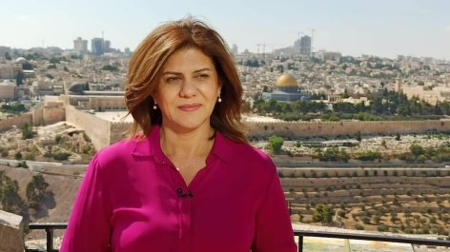

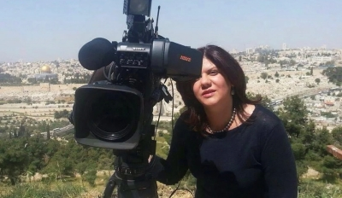

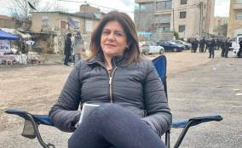

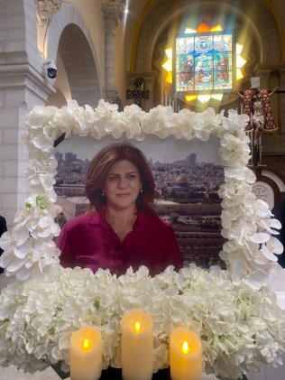
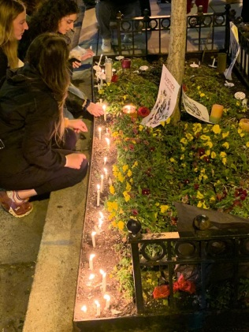

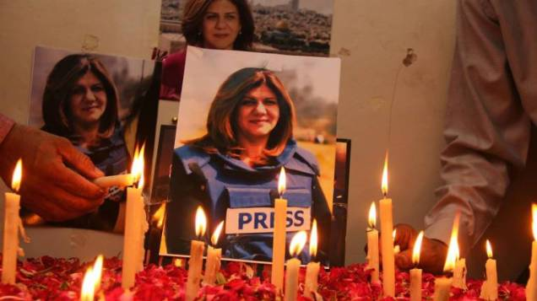

Shirin Abu Aqleh nació en 1971 en Jerusalén, en el seno de una familia cristiana del rito melquita proveniente de Belén. Estudió arquitectura en Jordania, pero estando allí decidió pasarse al periodismo porque sentía una vocación por estar más cerca de la lucha de su pueblo. Se convirtió así era la periodista más popular y querida en Palestina, porque estaba en todas partes –incluso donde nadie más está− para mostrar la violencia del régimen israelí: una redada en un campo de refugiados, un ataque de colonos y soldados israelíes a una comunidad campesina, los funerales de los mártires, una demolición de viviendas o una expulsión forzada, ya fuera en un barrio de Jerusalén Este (como los castigados Sheij Yarrah y Silwan) o en una aldea pastoril remota en el sur de Cisjordania. Desde que se integró a la cadena Al Yazira hace 25 años, la gente se acostumbró a ver a Shirin a diario en la televisión y sentía que la conocía en persona, porque estaba en la mesa de todos los hogares y en todos los rincones del territorio ocupado.

Fue la primera periodista palestina (y quizás la primera árabe) que, con apenas veinte y pocos años, empezó a hacer reportajes en vivo desde el lugar de los hechos. Su popularidad trascendía el territorio palestino y se extendía a todo el mundo árabe, donde la cadena catarí tiene una enorme audiencia. Periodistas jóvenes expresaron estos días que Shirin era su modelo, y que todas estudiaban y trabajaban deseando parecerse a ella. Muchas niñas palestinas, esgrimiendo un cepillo de pelo a modo de micrófono, la imitaban ante el espejo repitiendo su conocido remate de transmisión: «Shirin Abu Aqleh, Al Yazira, Palestina ocupada».

Su figura creció notablemente durante la segunda intifada (2000-2005), pues demostró un valor poco común al reportar en vivo desde los lugares y momentos más peligrosos, incluyendo la invasión de las principales ciudades palestinas, y en particular la destrucción devastadora que el ejército israelí llevó a cabo durante diez días en el campo de refugiados de Yenín. Sus colegas y el público elogiaban su aplomo y el sereno profesionalismo con que transmitía la noticia, aun en las circunstancias más extremas. Shirin evocó así aquel momento en una entrevista con Al Jazira: «Nunca olvidaré la magnitud de la destrucción, y la sensación de que la muerte estaba muy cerca. No pisábamos nuestras casas, tomábamos nuestras cámaras e íbamos de un sitio a otro, a través de los checkpoints y los caminos sinuosos. A veces nos quedábamos a dormir en hospitales, o con gente que no conocíamos; a pesar de todos los peligros, seguíamos con nuestro trabajo periodístico. Así ocurrió en 2002, cuando informamos bajo el fuego masivo de las fuerzas militares de ocupación: fueron los ataques más graves desde 1967. En los momentos difíciles, superé el miedo.» Shirin cubrió los ataques israelíes a Gaza de 2008-2009, 2012, 2014 y 2021, y la guerra de Líbano en 2006.

En las entrevistas difundidas estos días para recordarla, ante la pregunta sobre si no tenía miedo, Shirin respondía que por supuesto temía caer bajo una bala o una granada de gas lacrimógeno de las fuerzas israelíes, pero sentía que su deber era dar a conocer el sufrimiento de su pueblo: «Elegí el periodismo para estar cerca de la gente; sabía que no sería fácil cambiar la situación, pero al menos conseguí llevar las voces palestinas al mundo.» Siendo una periodista veterana y reconocida, podría haber elegido un puesto más cómodo y seguro en las oficinas de Al Yazira en Ramala; pero prefería estar directamente en el terreno: «Siento que ese es mi lugar: tengo que estar fuera de la oficina, junto a la gente, en donde están ocurriendo los hechos», afirmaba. Pero además de profesional y valiente, Shirin era una compañera sencilla y generosa, siempre dispuesta a compartir su experiencia. Eso también se refleja en las imágenes que vimos de sus colegas –desde las más jóvenes hasta los más veteranos, desde su camarógrafo hasta su jefe en Jerusalén− abrazándose deshechos en lágrimas.
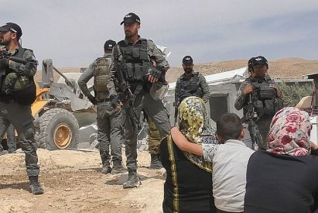
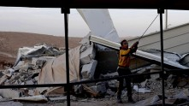
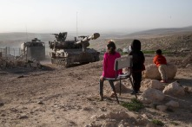
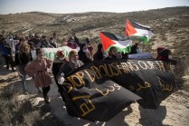
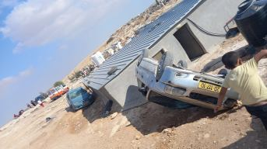
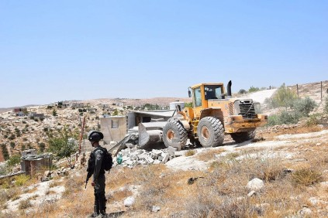

Un lugar donde sin duda Shirin será llorada y echada de menos es la zona de Masafer Yatta (en las Colinas al Sur Hebrón, Cisjordania), donde la población de ocho comunidades pastoriles está a punto de ser expulsada de sus tierras por segunda vez (la primera fue en 1999). Tras 20 años de una estéril batalla legal, la Suprema Corte de Israel dictaminó que sus más de 1300 habitantes deben ser desalojados porque sus tierras han sido designadas “zona de entrenamiento militar” (una vieja estratagema del Estado israelí para arrebatar tierras palestinas y poco después construir en ellas colonias para uso exclusivo de la población judía). El Presidente de la Corte es él mismo un colono ilegal que vive como ocupante en Cisjordania (al igual que el 10% de la población israelí), y el fallo demuestra una vez más que los colonizados no pueden obtener justicia en los tribunales del colonizador.

Esas comunidades que viven en carpas o en cuevas ancestrales, que no tienen agua corriente ni electricidad, que sufren constantes demoliciones de sus modestas viviendas y ataques de los colonos ocupantes –que viven a pocos kilómetros en barrios privados de primer mundo, construidos en tierras palestinas robadas−, junto con sus tierras perderán sus medios de vida, que son las ovejas y cabras que crían. Seguramente Shirin hubiera estado presente en Masafer Yatta, denunciando las demoliciones que ya empezaron. Awdah Hathalin, uno de los activistas de la zona, resumió así el dolor colectivo: «Una sola bala hirió a todo un pueblo.»

El domingo 15 de mayo se cumplieron 74 años del comienzo de la limpieza étnica de Palestina –la Nakba, o catástrofe−, que significó la expulsión de unas 800.000 personas y la destrucción de 550 poblados palestinos. Sobre sus ruinas se implantó el Estado de Israel, que desde entonces ha continuado su proyecto colonial de apropiación de toda la tierra de Palestina y expulsión de su población árabe nativa. «Nunca terminamos el trabajo de 1948», dijo un líder sionista. Y aunque se están esforzando desde hace 74 años, el hecho de que no hayan podido ganar la guerra demográfica contra el pueblo palestino, que continúa resistiendo en su tierra −desde Yenín hasta Masafer Yatta, desde Galilea hasta el Naqab−, es la prueba de que han fracasado.

Quiero terminar con estas palabras que Shirin escribió el año pasado en This week in Palestine, cuando después de varios años volvió a Yenín para informar sobre la fuga de seis presos palestinos oriundos de esa ciudad que, un año después, se convirtió en el lugar de su martirio:

«En Yenín conocimos a personas que nunca han perdido la esperanza, no han permitido que el miedo se infiltre en sus corazones y no se han dejado doblegar por las fuerzas de ocupación israelíes. Probablemente no es una coincidencia que los seis prisioneros que lograron escapar sean todos de los alrededores de Yenín y del campo de refugiados.
Para mí, Yenín no es una historia efímera en mi carrera o incluso en mi vida personal. Es la ciudad que puede levantarme la moral y ayudarme a volar. Encarna el espíritu palestino que a veces tiembla y cae pero, más allá de todas las expectativas, se levanta para perseguir sus vuelos y sus sueños.
Y esta ha sido mi experiencia como periodista: en el momento en que estoy física y mentalmente agotada, me encuentro con una nueva y sorprendente leyenda. Puede surgir de una pequeña abertura, o de un túnel excavado bajo la tierra.»

Un breve documental de Al Yazira sobre su veterana periodista Shirin Abu Aqleh (10′):

